Progetto Strategico MCQ&S
RELAZIONE
Stato Avanzamento Lavori 1

Il presente documento, denominato brevemente MCQ&S-SAL1, intende fornire alcune osservazioni conclusive sulla sperimentazione condotta per la costituzione della unità funzionale “Miglioramento Continuo della Qualità e Sostenibilità” (MCQ&S) nell’ambito dell’omonimo progetto strategico di Ateneo autofinanziato.
Discendendo dai risultati derivanti della esperienza fatta nell’anno 2014 sia nelle azioni specifiche di miglioramento che nelle modalità operative di organizzazione in gruppo, è stato infatti possibile trarre conclusioni tali da poter progettare il percorso di avvio a regime della unità funzionale entro il 31.12.2015.
Nel seguito si distingue tra la parte relativa alla futura organizzazione della unità funzionale (parte di metodo) da quella relativa agli specifici obiettivi di miglioramento perseguibili (parte di merito).

Considerazioni sulla esperienza del 2014 /AS-IS/

Parte di metodo

Il gruppo MCQ&S è stato fondamentalmente un primo esperimento di innovazione organizzativa, non solo un gruppo di lavoro o focus group teso ad un obiettivo specifico, fortemente supportato dal Magnifico Rettore e dal Direttore Generale (DG).
Nell’ambito del progetto autofinanziato MCQ&S la strategia di messa a regime della unità MCQ&S è stata di cooptare volontari disponibili a condividere lo spirito del progetto nell’ambito del personale TAB. Con queste persone, nominate dal DG ufficialmente, si è condiviso la visione di concentrarsi su elementi diffusamente percepiti come inefficienti ed anche relativamente complessi da poter essere affrontati nel corso dell’anno. Questa tattica è stata scelta con il fine di dare una percezione concreta ed immediata del ruolo della costituenda unità MCQ&S ed allo stesso tempo sperimentare il modello organizzativo della unità funzionale ‘dal basso’, cioè attraverso una sperimentazione sul campo.
Per quanto concerne l’aspetto organizzativo quindi, l’esperienza del 2014 si può dire sia stata di sperimentazione di un “ufficio virtuale“ (non erano né disponibili sedi fisiche riconoscibili né tantomeno una definita gerarchia di ruoli e responsabilità). L’esercizio di questo ufficio virtuale MCQ&S ha consentito di maturare alcuni convincimenti che qui si riassumono in forma tabellare.

Strengths:  - dialogo inter-ufficio che ha reso molto più semplice lo scambio delle informazioni e la convergenza verso soluzioni condivise  - modalità di lavorare per obiettivi ed in gruppo multifunzionale, molto apprezzato da tutti i partecipanti e ritenuto efficace  dialogo trans-culturale tra corpo docente e TAB, che ha consentito la sinergia nella ricerca di soluzione e la armonizzazione degli obiettivi | Weaknesses:  - difficoltà di gestione per progetti legata alla mancanza di formazione specifica da parte di molti del personale TAB coinvolto;  - difficoltà di assortimento per competenze tecniche specifiche dei gruppi, essendo stati formati su base volontaria;  - sovraccarico lavorativo individuale, poiché le attività erano additive rispetto ai normali carichi di lavoro
Opportunity:  - scambio di esperienze multiculturali/trasversali tra il TAB  - aumento della velocità di risoluzione dei problemi  - maggiore consapevolezza ovvero maggiore facilità di messa a fuoco di problematiche di miglioramento non altrimenti percepibili individualmente  - aumento rendimento individuale attraverso la modivazione di gruppo | Threads  - sovraccarico organizzativo conseguente ad una interpretazione burocratica dell’ufficio secondo logiche gerarchiche consolidate  - percezione di inutilità da parte del corpo docente se non costantemente coinvolto nei processi di miglioramento  - inefficienza o scarsa produttività dovuta a atteggiamenti di resistenza al cambiamento dei componenti per mancanza di formazione o per inerzia motivazionale

Parte di merito
L’obiettivo operativo specifico per il 2014 ha rappresentato solo una tattica per offrire da un lato un possibile “esercizio” di funzionamento dell’unità funzionale nell’analizzare una specifica situazione di miglioramento, ed al contempo di rendere percepibile ‘alla comunità del Politecnico’ la UF attraverso risultati di miglioramento tangibili per una la loro immediata applicazione. In tal senso i dati delle esperienze delle azioni di miglioramento riportate di seguito in allegato sono sì importanti, ma solo indicativi di un problema operativo tangibile di funzionamento della struttura MCQ&S.
Seguendo dunque l’iimpostazione metodologica prima detta, sono stati creati quattro sottogruppi di lavoro. Questi sono stati definiti in funzione di una serie di braistorming effettuati ad inizio anno, anche del responsabile MCQ&S con il DG, che hanno portato ad individuare delle “aree suscettibili di immediato miglioramento” nel campo della didattica, il più immediato e cogente dei problemi per l’impatto sugli studenti ed il vivere dei docenti, anche se non il più critico dal punto di vista dei finanziamenti ministeriali.
Si è quindi assegnato a ciascun gruppo il compito di riconoscere uno/due obiettivi critici di miglioramento con il fine di portare a termine azioni di proposizione del miglioramento e, ove possibile, di sua immediata attuazione entro la fine del 2014.
Dopo aver svolto unitariamente una prima fase di analisi della situazione esistente, per quanto concerne i flussi inerenti l’attività didattica, ed aver scelto un obiettivo specifico di miglioramento individuato tra i più urgenti per l’anno 2014, si è di fatto creato un test di prova organizzativo della costituenda unità funzionale.

Qui i seguito si relaziona quindi sullo stato di avanzamento delle specifiche azioni al 31.12.2014 proposte ed implementate da ciascun sottogruppo.

Sottogruppo “Cruscotto” (Responsabile Ing. Michele De Nicolò): è stata completata l’analisi dei flusso dei dati relativi all’offerta formativa. Essa ha permesso la realizzazione di un prototipo di Cruscotto per la analisi autonoma dei dati sensibili di performance, già presentata al Rettore e al PQA. Attualmente sono consultabili solo i dati relativi agli studenti immatricolati ma si è già passati alla fase di implementazione dei dati relativi agli studenti "Iscritti" e "Laureati". Inoltre si è avviata una fase di test in cui si sta sperimentando l’accesso al programma da parte di un numero sempre maggiore di utenti interessati.
Sottogruppo “Dematerializzazione” (Responsabile sig. Leonello Leoncini): l’obiettivo specifico per il 2014 è stato dettato da una necessità contingente di rendere disponibili i questionari on-line per gli studenti all’interno della procedura ESSE3. Questo processo di miglioramento ha notevolmente ottimizzato il processo di somministrazione dei questionari avendo anche il grande merito di far emergere problematiche fino ad ora trascurate.
Sottogruppo “Documentazione” (Responsabile dott. Luigi Passarella): dalla analisi dettagliata delle criticità dei flussi documentali, il gruppo ha evidenziato la necessità di ideare uno strumento di supporto immediato nella gestione dell’attività ordinaria di utilizzo del sistema ESSE3. Conseguentemente è stato realizzato un prototipo di sistema di ticketing, capace di instradare le istanze operatori esperti ESSE3 in funzione degli argomenti sulla specifica tematica, ma al contempo accumulando il know how in un database di FAQ da aggiornare quotidianamente.
Sottogruppo “Regolamentazione” (Responsabile dott. Dimitri Patella): a partire da una puntuale analisi dei regolamenti didattici si sono evinte una serie di criticità che rendono poco omogenee le regole per gli studenti a seconda dei corsi di studio. È stata quindi predisposta una base di dati che ricomprende, per ogni dipartimento e per macro-attività, le relative procedure attualmente in uso, al fine di evidenziare le criticità esistenti ed elaborare, quindi, ipotesi di soluzioni gestionali e/o organizzative migliorative.

Proposizioni per il progetto nel 2015 /TO BE/
Le osservazioni della sezione AS-IS offrono spunti interessanti per la futura organizzazione della unità funzionale MCQ&S perché possa essere operativa a partire dal 1.1.2016. Si forniscono qui di seguito in dettaglio proposizioni/idee/suggerimenti dal punto di vista del metodo (modalità organizzative, strumenti, ecc) e del merito (progetti specifici).

Metodo:

- Sicuramente l’esperienza dei sotto-gruppi tematici verrà meno, preferendo una concentrazione di pochi elementi per consentire una unità coesa multitasking, in grado di generare ipotesi di miglioramento, progettarle e quindi segnalando in meniera tempestiva ed efficace direttamente agli organi decisionali le modalità di messa a regime delle soluzioni. Si cercherà quindi di realizzare l’esperienza della task-force permanente di Project-Management per specifici progetti di innovazione in staff agli organi di governo, almeno per una prima fase sperimentale del 2015, così da consentire la gestione efficace del transitorio.
- Si cercherà di individuare e creare i key performance indicator organizzativi per consentire il monitoraggio continuo ed il controllo dei processi individuati come critici con l’obiettivo di “far funzionare bene la normalità” e anche al fine di rendere operative le idee contenute nel progetto MCQ&S facente parte del piano strategico, che qui si riassumono nelle figure seguenti facenti parte del progetto citato e che si riconfermano nella loro validità:

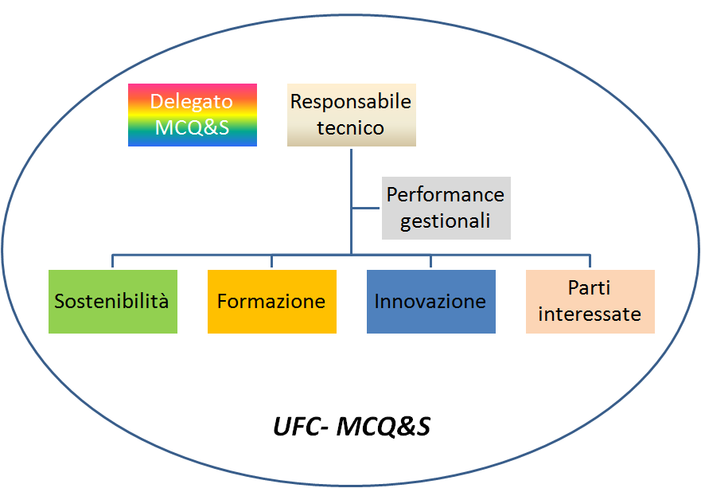

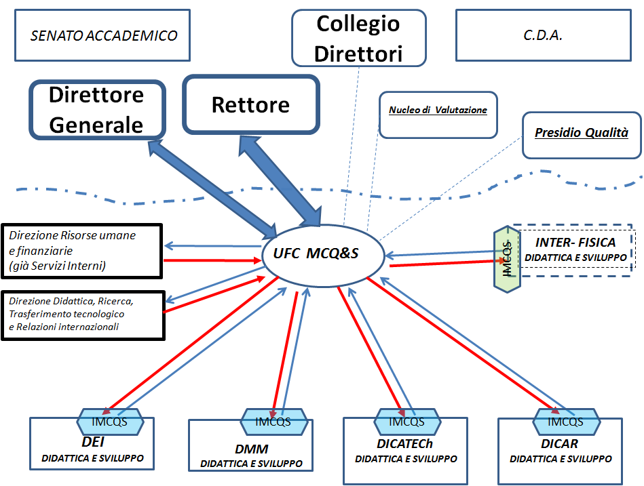

- Individuare e creare le determinanti per realizzare, al livello organizzativo, una forma di supplenza di quell’integrazione nativa che non è presente al livello del sistema informativo: presidio unitario di tutto il sistema informativo di ateneo.
- Sistemazione definitiva nel concreto di uno spazio fisico oltre che organizzativo (ufficio MCQ&S) stabile e possibilmente in luogo visibile alla comunità tutta;
- Dotazione di server dedicato per la strutturazione dei data wharehouse.

Merito
Specificatamente la strategia del perseguimento di specifici obiettivi verrà mantenuta al fine di consolidare l’immagine della UF- MCQ&S nell’ambito del Politecnico, favorendo il perseguimento dei seguenti obiettivi:

- Individuazione dei percorsi per il recepimento dei numerosi spunti emersi;
- Continuare il lavoro di mappatura dei processi anche in funzione della riorganizzazione p.v.

Alcuni spunti di riflessione e conclusioni

Da punto di vista del metodo interessanti sono gli spunti derivati dalla riunione del 21.5.2015 in cui l’MCQS si è riunito con il focus group allargato al fine i raccordarsi con il processo di modifica organizzativa. Sono emersi dalla intensa attività di braistorming spunti molto interessanti anche per il proseguimento futuro del gruppo che qui si riassumono in tre macro categorie concettuali. Questi vanno intesi come proposizioni innovative richieste al Politecnico al fine di migliorare la sostenibilità del lavoro e della qualità dell’operato di tutti gli uffici; vengono riportati per punti, salvo poi evidenziare in un commento finale le conclusioni derivabili.

Macro gruppo 1: SVILUPPO PERSONALE
- Job rotation
- Formazione on demand (widget)
- Formazione specifica di contesto (di gruppo)
- Multitasking

Macro gruppo 1: CAMBIAMENTO ORGANIZZATIVO
- Efficace definizione delle procedure e dei processi organizzativi
- Definizione di figure di intermediazione/facilitatori interfunzionali (entro il personale TAB e tra docenti e TAB)
- Preferita nettamente la organizzazione per team

Macro gruppo 1: GESTIONE DELLA CONOSCENZA
- Corretta e puntuale conoscenza dei ruoli assegnati
- Incrementare la comunicazione di feedback per aumentare la coscienza di: azioni virtuose; risultati di azioni e cambiamenti; delle persone giuste in grado di risolvere problemi
- Disponibilità continua di dati aggiornati visibili a tutti e contemporaneamente (vision sharing)

Come risulta chiaro dai questi risultati del brainstorming è risultata chiara la conferma della necessità di una unità MCQ&S – in staff agli organi di governo- quale facilitatore di interscambi informativi e promotore di una visione di sistema che ad oggi è ancora affidata alle specifiche capacità individuali di relazione.
Sempre tenendo in conto i due campi di Opportunity and Threads riportati nella tabella SWOT precedente, Il passaggio da una situazione non governata di interrelazione ad una condizione strutturata con la messa a régime della unità/ufficio MCQ&S non potrà che giovare alla intera comunità.

ALLEGATI

Relazioni dei singoli sottogruppi

Sottogruppo “Cruscotto” (Responsabile Ing. Michele De Nicolò)
Sintesi delle attività svolte nel 2014 e proposizione per il 2015

FUTURO (2015)
- Definizione delle informazioni Esse3 necessarie per il cruscotto della didattica (entro febbraio 2015);
- Completamento integrazione con entità “Iscritti”, “Esami/CFU” e “Laureati”
- Pre-validazione interna a MCQS-Cruscotto (compreso verifica allineamento con dati ANS) entro 30 marzo 2015 per sottoporre a test da parte del PQA;
- Delivery alla comunità del cruscotto della didattica entro fine aprile;
- Mappatura del sistema informativo attuale: AS-IS;
- Piano di sviluppo del Sistema Informativo: TO-BE;
- Analisi congruenza e certificazione dei dati che dal POLIBA vanno sulle banche dati nazionali (anche con l’obiettivo di avere una piattaforma unica dei dati gestionali soprattutto per quanto riguarda le banche dati esterne di nostro interesse);

Key Performance Indicators 2015
- Rilascio cruscotto (SI/NO)
- Numero di utenti attivi sul cruscotto
- Quantità di ore/uomo di attività sul cruscotto

ESPERIENZA (2014)
CONTRA (-):
- Necessità di potenziare e diversificare l’unità funzionale dedicata al supporto tecnico/informatico per lo sviluppo e la manutenzione dei cruscotti anche al fine di conoscere e sfruttare altri database, fonti informative utili per il ns. ateneo;
- Cruciale definire i rapporti con le altre componenti dell’ateneo anche a fini di miglioramento della regolamentazione;
- Certificazione della qualità dei dati;

PRO (+):
- Positivi risultati da analisi flussi e criticità offerta didattica
- Prototipo cruscotto funzionante
- Collaborazione interfunzionale

Il sottogruppo “Cruscotto” ha evidenziato, entro il 5/10/2014, il seguente elenco di priorità a fronte del rispettivo elenco di criticità emerso dal lavoro svolto sino quella data:

CRITICITA’ | PRIORITA’
Difficoltà, da parte degli stakeholders, di individuare in modo puntuale e preciso il fabbisogno di dati strutturati necessario agli adempimenti istituzionali | Introduzione di una maggiore formalizzazione delle richieste anche facendo ricorso a query pre-impostate
Tempistiche associate al fabbisogno di dati strutturati | Maggiore regolamentazione delle richieste  Maggiore velocizzazione del tempo di risposta
Eccessiva centralizzazione, sul settore Sistema Informativo Didattico (SID), delle richieste dei dati strutturati | Decentralizzazione della capacità di interrogazione del sistema informativo per la gestione della didattica

Ha inoltre identificato l’obiettivo “Creazione della versione 1.0 del Cruscotto Poliba, con la definizione dell’entità “Immatricolati”, in accordo con gli stakeholders” da conseguire entro il 31.12.2014.
Ha quindi suddiviso la propria attività nelle seguenti “Linee di azione”:
- HW e SW di sistema
- Aspetti funzionali
- SW applicativo
Il lavoro svolto e i risultati ottenuti nell’ambito di ciascuna linea di azione sono illustrati nei paragrafi che seguono.

Hardware e Software di sistema
Gli aspetti fondamentali del sistema HW/SW sono stati mutuati da un’applicazione analoga sviluppata presso l’università di Milano-Bicocca.
Il particolare sistema dedicato al Politecnico di Bari è stato poi autonomamente sviluppato, nelle sue componenti HW e SW, da risorse interne al Politecnico stesso.
Il sistema attualmente in funzione consta di un “sistema di sviluppo” e di un “sistema di produzione”.
Il “sistema di produzione” è così configurato:

Sistema Operativo | CentOS 7.x 64 bits su Macchina Virtuale
Hard Disk | 256 GB
RAM | 8 GB
Processori | 4 Intel Xeon E5-2640 2.5 MHz
Pentaho | ver. 5.1
URL | http://cruscotto.poliba.it:8080

Aspetti funzionali
Gli aspetti funzionali sono stati maturati a partire dall’esperienza di lavoro di alcuni componenti del sottogruppo e dai confronti avuti con i colleghi di Milano-Bicocca e con gli stakeholder interni al Poliba (PQA).
Un primo lavoro di mappatura è stato effettuato nell’ambito del sottogruppo ed è confluito nella seguente tabella “Stakeholder-Dati-Utilizzo”:

Stakeholder | Dato | Utilizzo
Rettore - Direttore Generale – Direttori di Dipartimento - PQ – NV - Gruppi di riesame – Coordinatori CDS | Numero immatricolati per A.A. /Corsi di Studio/ Classi di laurea | - Dati statistici di Ateneo  - Elaborazione Schede di Riesame  - Elaborazione Relazione Nucleo di Valutazione  - Elaborazione Relazione Commissioni paritetiche
Gruppi di riesame – Coordinatori CDS | Immatricolati distinti per sesso, provenienza geografica, titolo di studio e voto, scuola di provenienza con indicazione del percorso (liceo scientifico-classico- istituto tecnico, ecc) e sede | - Dati statistici di Ateneo  - Elaborazione Schede di Riesame
Rettore - Direttore Generale – Direttori di Dipartimento - PQ – NV - Gruppi di riesame – Coordinatori CDS | Immatricolati stranieri | - Dati statistici di Ateneo  - Elaborazione Schede di Riesame  - Elaborazione Relazione Nucleo di Valutazione  - Elaborazione Relazione Commissioni paritetiche
Rettore - Direttore Generale – Direttori di Dipartimento - PQ – NV - Gruppi di riesame – Coordinatori CDS | Immatricolati CdLM provenienti da altri Atenei | - Dati statistici di Ateneo  - Elaborazione Schede di Riesame  - Elaborazione Relazione Commissioni paritetiche
Rettore - Direttore Generale – Direttori di Dipartimento - PQ – NV - Gruppi di riesame – Coordinatori CDS | Risultati test ammissione (numero partecipanti – numero immatricolati – numero iscritti con debiti formativi) | - Dati statistici di Ateneo  - Elaborazione Schede di Riesame
Rettore - Direttore Generale – Direttori di Dipartimento - PQ – NV - Gruppi di riesame – Coordinatori CDS | Risultati preparazione individuale per immatricolati LM (numero crediti per integrazione curriculare assegnati - …) | - Dati statistici di Ateneo  - Elaborazione Schede di Riesame

È seguìto, dopo il confronto con il gruppo PQ-INF del PQA (04/11/2014), un lavoro mirato all’ottenimento di una caratterizzazione più ampia e precisa dei dati di interesse per il cruscotto della didattica.
Il risultato di tale lavoro è riportato di seguito:

Funzioni: Caratterizzazione Dati
- Chiave di indicizzazione univoca
- Chiavi di classificazione
  - CLASSE: COORTE (anno accademico di iscrizione)
  - CLASSE: TIPO di PERCORSO (triennale, magistrale, altro)
  - CLASSE: STRUTTURA di APPARTENENZA (Dipartimento, CdS)
  - CLASSE: GENERE (maschio, femmina)
  - CLASSE: ANNO di RIFERIMENTO (anno di corso: 1,11)
  - CLASSE: PROVENIENZA GEOGRAFICA (caratterizzazione studente)
  - Note: le indicazioni richieste dovranno sempre essere fornite per tutte le classi dianzi indicate.
    - Ad esempio, nella indicazione degli immatricolati, si dovrà disporre di dati relativi alla coorte, tipo di percorso, dipartimento o CdS, genere e anno nel quale cui il dato è relativo.

Caratterizzazione Dati – AS-IS
- INGRESSO
  - 1) Immatricolazioni
  - 2) Immatricolazioni & Tipo di maturità
  - 3) Immatricolazioni & Voto di Diploma
  - 4) Immatricolazioni & Voto di laurea
  - 5) Risultati dei test di ammissione a numero programmato
  - 6) Numero di studenti iscritti al concorso di ammissione
  - 7) Numero di studenti non ammessi dopo il concorso di ammissione
- ITINERE
  - 1) Numero studenti iscritti in corso
  - 2) Numero studenti iscritti part time
  - 3) Numero studenti iscritti fuori corso & annodi fuori corso
  - 4) Numero studenti iscritti con passaggio di corso
  - 5) Numero studenti trasferiti in ingresso
  - 6) Numero di studenti & CFU Acquisiti
  - 7) Numero di Reiscritti
  - 8) Abbandoni: Suddivisione per causale (attualmente: Rinunciatari/Trasf. Altro Ateneo/mancata iscrizione/passaggi dì corso”)
  - 9) Voto medio per esame
  - 10) Numero medio annuo CFU/studente
  - 11) Tempo medio per il conseguimento del titolo
- USCITA
  - 1) Numero degli studenti laureati in corso & voto di laurea
  - 2) Percentuale di laureati all’interno della durata normale del corso di studio di I e Il livello
  - 3) Numero degli studenti laureati fuori corso & voto di laurea

Caratterizzazione Dati – TO-BE
- INGRESSO
  - 1) Luogo di destinazione dopo abbandono
  - 2) Tempo medio alla re-iscrizione da stesso Politecnico
  - 3) Numero di studenti provenienti da altre università
  - 4) Numero di studenti del Politecnico in proseguimento studi in altra università & università di destinazione
  - 5) Studenti iscritti con titolo per l’accesso non italiano
- ITINERE
  - 1) Tasso di superamento & disciplina
  - 2) Numero di esami verbalizzati & disciplina
  - 3) Numero di studenti che hanno svolto tirocini all’estero & tipologia di mobilità (placement, leonardo …)
  - 4) Rapporto tra studenti provenienti da altro ateneo/studenti laureati presso l’Ateneo iscritti ai corsi di laurea magistrale
  - 5) Rapporto tra numero di CFU acquisiti estero/studenti iscritti
  - 6) Rapporto studenti in mobilità internazionale per più di tre mesi/studenti iscritti
  - 7) Rapporto studenti con più di 15 CFU acquisiti all’estero/studenti iscritti
  - 8) Numero postazioni biblioteca / studio
  - 9) Numero di borse/esenzioni/riduzioni & studente
  - 10) Esiti dei controlli ISEE & studente
  - 11) Docenti & corso di studio
    - a. Per tipologia di corso
    - b. Per CFU
    - c. Per tipologia di incarico (CDP; supplenza, contratto; mutuato)
    - d. Per ruolo docente (strutturato; contratto)
    - e. Per semestre
    - f. Ore erogabili
    - g. Docenti in mobilità internazionale (mesi/uomo in ingresso ed uscita)
- USCITA
  - 1) sbocco lavorativo al primo impiego

Software applicativo
Criticità attuale:
- Data Base in hosting presso KION-CINECA
- Necessità di reperire in tempi brevi informazioni strutturate
- Interpretazione dei dati ricavati
Soluzioni:
- Copia di alcuni dati necessari in Data Base in house
- Necessità di utilizzo di un programma di Business Intelligence che permetta di ricavare le informazioni necessarie per gli stakeholder
Software Open Source utilizzato per lo sviluppo del cruscotto:
- MySQL 5.5
- Pentaho CE 5.1
- Saiku
Alcuni esempi di funzionalità dell’applicazione ad oggi sviluppata:
- Possibilità di ricevere i risultati in forma tabellare, esportabile in vari formati (pdf, csv, Excel)
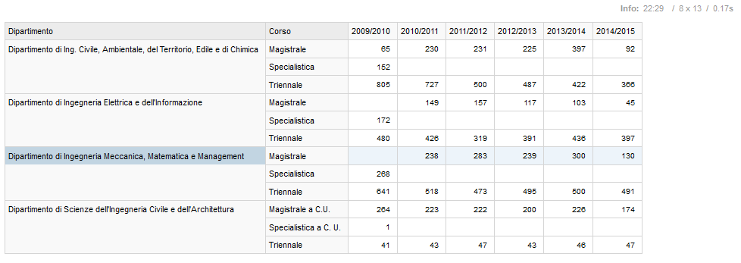

- Possibilità di effettuare grafici statistici
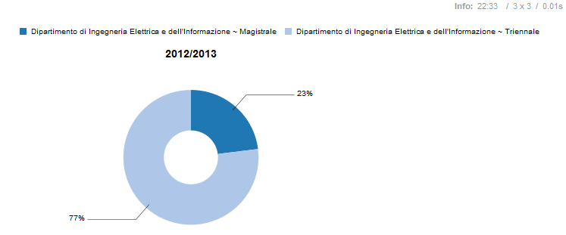
Stato di avanzamento
- Al momento sono stati considerati i dati relativi alle immatricolazioni a partire dall’Anno Accademico 2009/2010 con possibilità di applicare su questi diversi raggruppamenti (es.: tipo di diploma, voto di diploma, provenienza geografica…)
- È previsto un ampliamento della base dati, attualmente in stato di lavorazione, che coinvolgerà gli iscritti

Conclusioni
Per quanto riguarda i risultati ottenuti, il 16/12/2014 il sottogruppo “Cruscotto” ha presentato a Rettore, Direttore Generale e Presidio di Qualità di Ateneo la versione 1.0 del “Cruscotto Poliba”, con la definizione dell’entità “Immatricolati”, in accordo con gli stakeholder.

Sviluppi futuri
- Testing e validazione dello strumento sinora messo a punto mediante il coinvolgimento degli opportuni stakeholder.
- Ampliamento della base di dati con la definizione di ulteriori entità, in accordo con gli stakeholder, come già si sta facendo par l’entità “Iscritti”.

Allegato: mappatura flusso gestione offerta formativa

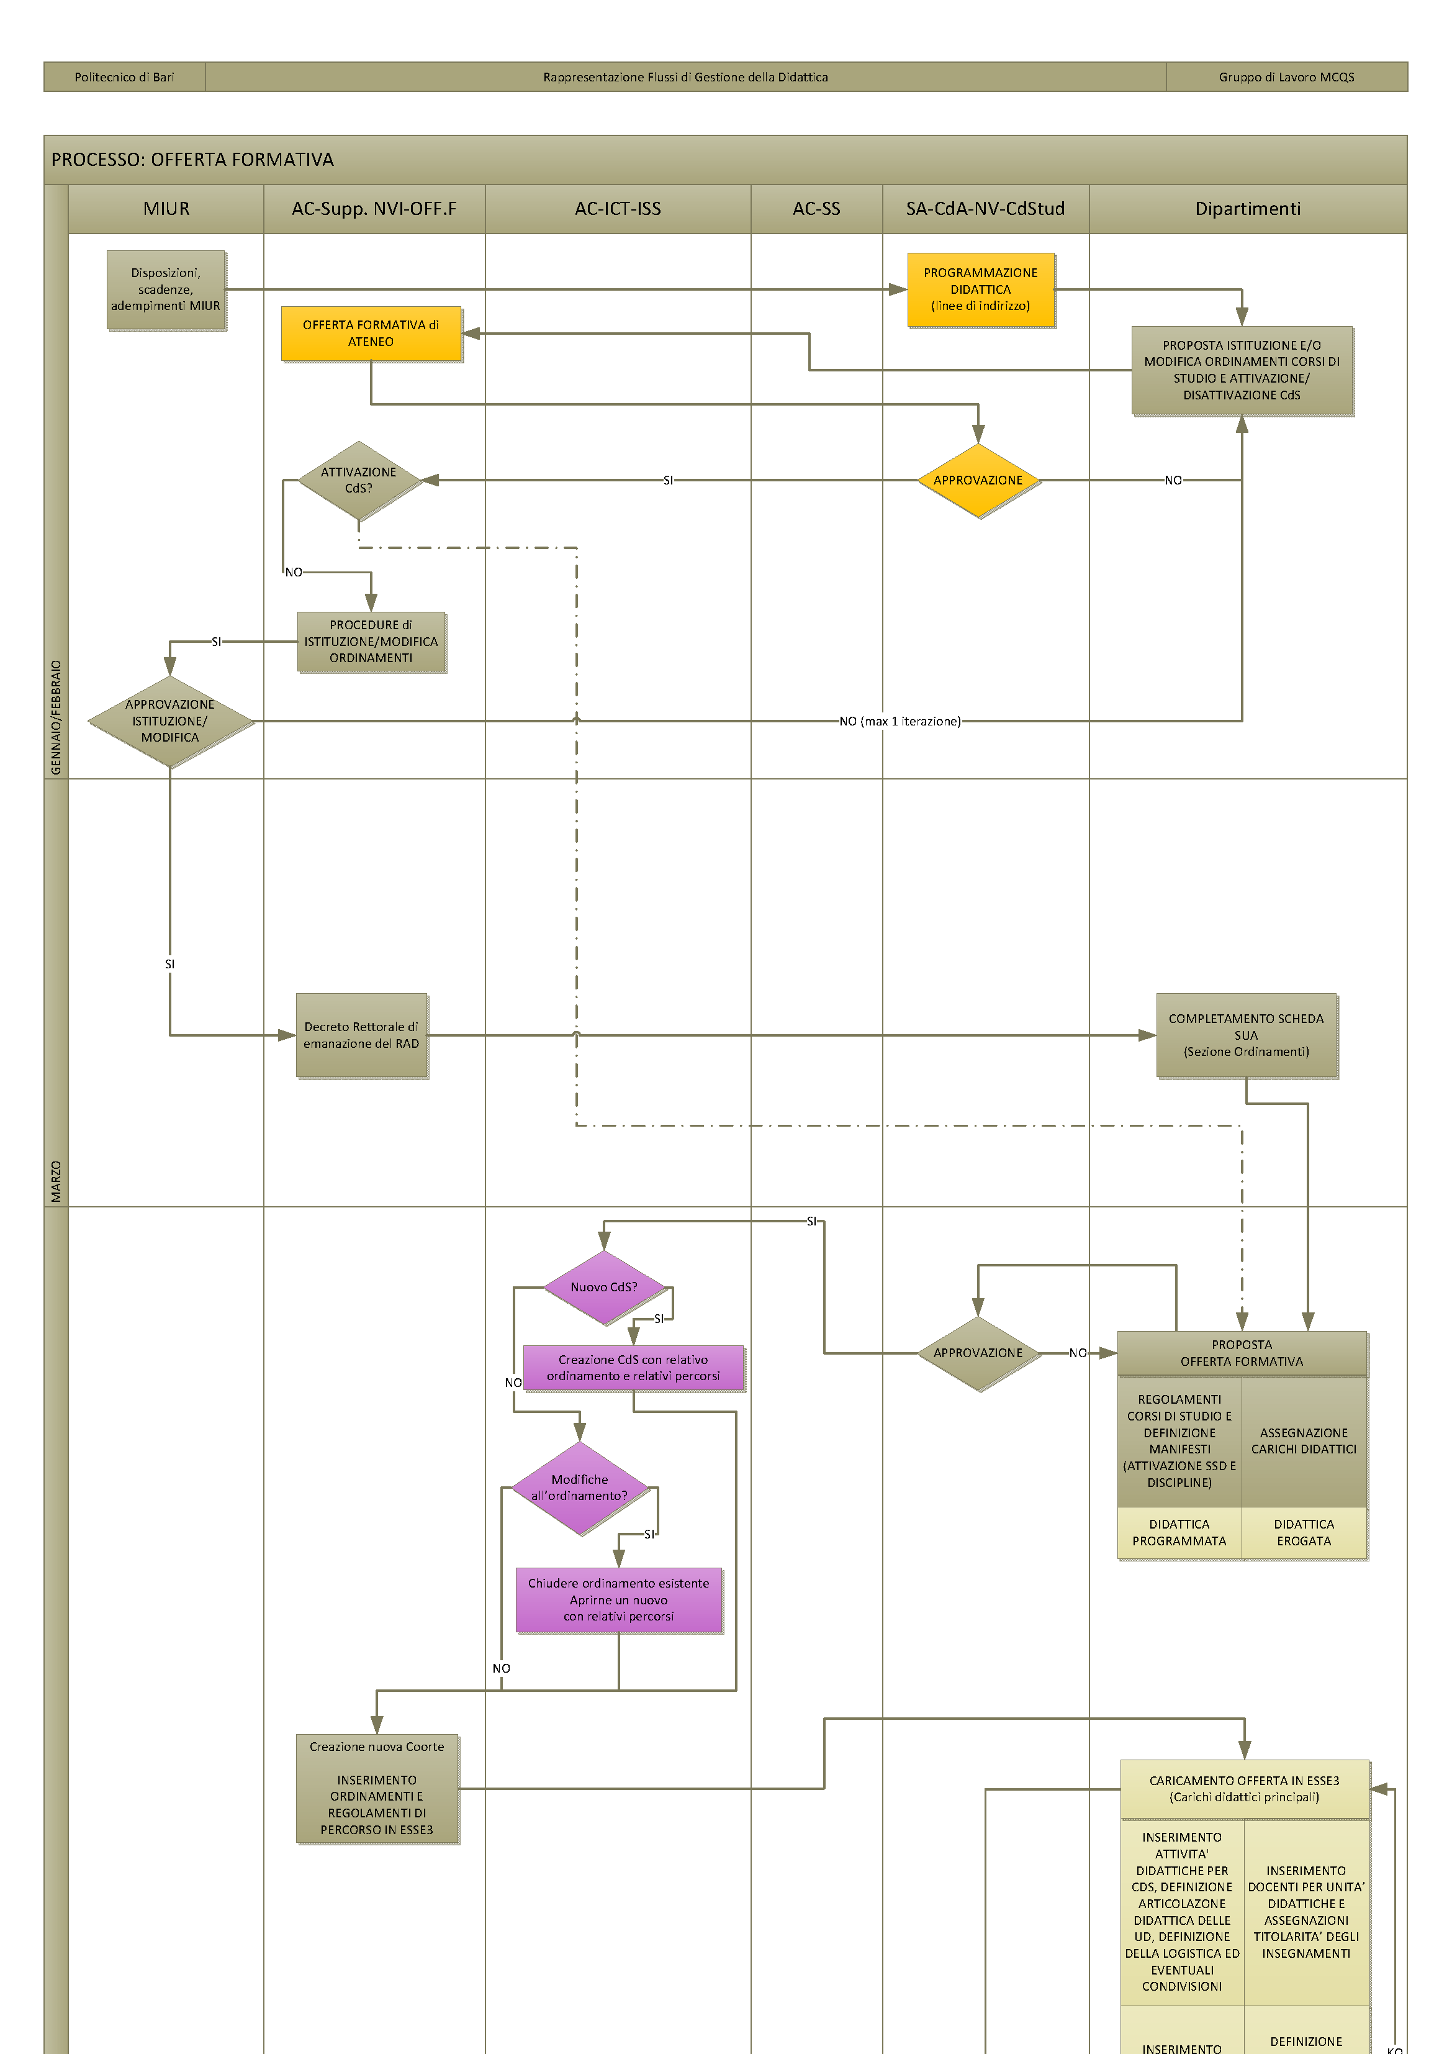

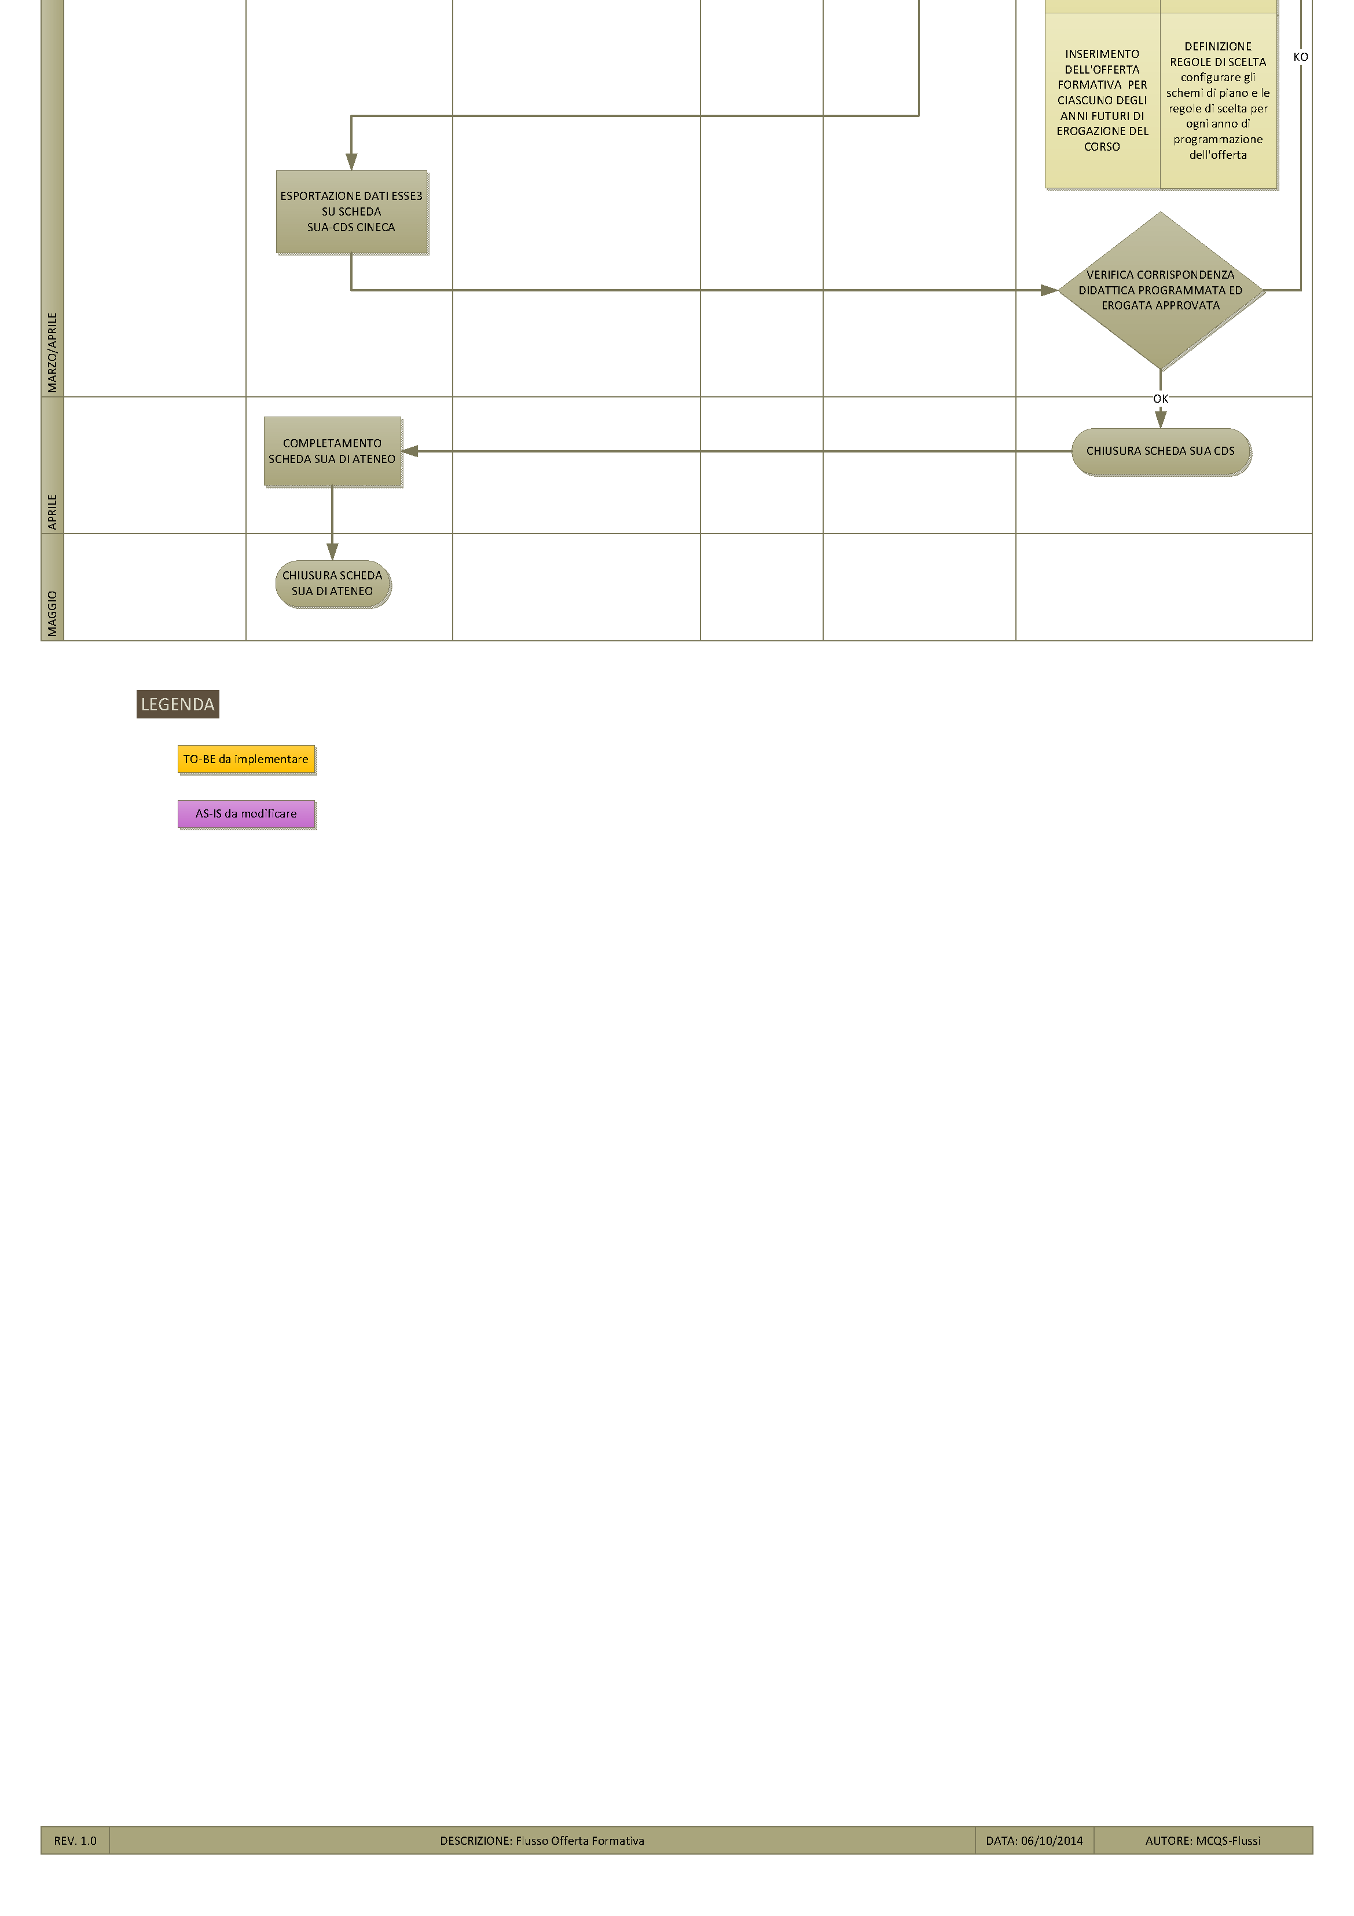

Sottogruppo Dematerializzazione
Responsabile (Leonello Leoncini)

Componenti | Scoyni – Cantatore – Cucci – Perrone – Mariani

QUESTIONARI PER IL RILEVAMENTO DELL’OPINIONE DEGLI STUDENTI
Dal 1996 a ad oggi le indagini sulla didattica sono state condotte tramite la somministrazione in aula di un questionario cartaceo relativo a tutti corsi erogati dalla ex Facoltà di Ingegneria compresi per un certo periodo anche per edile-architettura e Architettura Disegno industriale, ad oggi DICAR, che da circa 3 anni ha deciso di implementare lo stesso questionario in modalità on-line su piattaforma moodle (archinauti) per la rilevazione in autonomia dell’opinione degli studenti. I restanti dipartimenti DICATEch, DEI, DMMM hanno lasciato invariato il sistema di rilevazione.
Il questionario viene distribuito per ciascun insegnamento relativo a ciascun corso di laurea i cui elenchi vengono forniti direttamente dalle segreterie didattiche di ciascun dipartimento. Tramite tali elenchi vengono predisposte buste codificate che individuano in maniera univoca Dipartimento di appartenenza, materia, corso di laurea, docente. Una volta raccolti, i questionari vengono sottoposti a lettura ottica per l’acquisizione delle informazioni e successivamente elaborati.
Punti di forza:
- la somministrazione del questionario cartaceo rappresenta l’unico momento certo di individuazione degli studenti che hanno effettivamente frequentato nell’anno accademico corrente l’attività didattica rilevata;
- i processi di gestione, distribuzione e raccolta dei questionari sono negli anni progressivamente migliorati, garantendo la somministrazione al maggior numero possibile di studenti frequentanti per un numero sempre crescente di insegnamenti attivati;
- la procedura è stata predisposta in modo tale da garantire l’anonimato dei rispondenti;
Punti di debolezza:
- la somministrazione del questionario cartaceo impone tempi troppo dilatati tra la raccolta dei questionari e l’elaborazione dei risultati e questo rende poco efficace l’utilizzo dei risultati stessi;
- è ancora diffusa, sia fra i docenti sia fra gli studenti, la tendenza a considerare la rilevazione un mero obbligo formale;
- il questionario cartaceo non consente di raggiungere gli studenti non frequentanti;
- l’utilizzazione dei risultati della rilevazione da parte delle strutture didattiche appare ancora piuttosto limitata.
Implementazione dei questionari on line sul sistema ESSE3 per il prossimo a.a. 2014/15.
- risparmio di risorse (umane e finanziarie) nella raccolta dei dati;
- immediatezza della diffusione dei risultati, poiché i giudizi sono disponibili in tempo reale;
- assenza di interruzione delle attività didattiche;
- maggiore flessibilità di compilazione del questionario (es. si può fare da casa );
- possibilità di estendere la rilevazione agli studenti non frequentanti.
La procedura di valutazione della didattica prevede l’attivazione del questionario su tutte le singole attività offerte nell’a.a. di riferimento.
Il questionario è strettamente legato alla gestione dell’offerta e delle coperture di ESSE3.
Affinché la procedura funzioni è necessario che tutti i dati relativi all’offerta e al carico didattico siano presenti nel sistema. Per ogni attività didattica devono essere specificate le seguenti informazioni:
- l’a.a. in cui viene l’offerta
- Corso di studio dove viene impartita
- Percorso di studio dove viene impartita
- Unità didattiche che la compongono
- Docente/i con indicazione della tipologia di didattica e le relative ore.
- E che tutti gli esami vengano erogati in modalità on-line

Questionario di valutazione degli insegnamenti a partire (modelli AVA 1 e 3) ----- :
- Viene compilato dagli studenti con frequenza media agli insegnamenti dell’anno precedente superiore al 50%.
- La valutazione riguarda soltanto gli insegnamenti previsti dal piano di studio per l’anno di corso in cui gli studenti sono iscritti. Per gli insegnamenti integrati (insegnamenti formati da più moduli), è possibile valutare ciascun modulo, con il vincolo di compilare per ciascun insegnamento integrato, i questionari relativi a almeno il 50% dei crediti totali dell’insegnamento (modello 1)
- Compilano il questionario, in una apposita versione per loro predisposta, anche gli studenti con frequenza inferiore al 50% o non frequentanti (modello 2)

Questionario di valutazione dei corsi (modelli AVA 4 e 4 bis) (inserimento a partire da Gennaio sino a marzo):
- Il questionario è composto da due parti: parte A - Corso di studio e parte B- Prova d'esame e può essere compilato dagli studenti a partire dal II anno di iscrizione nella loro area riservata creando un link opportuno tipo: “Gradimento del corso di studi e prove d'esame" eventualmente posizionata in una sessione "Questionari"
- La parte A del questionario viene compilata da tutti gli studenti con frequenza media agli insegnamenti dell’anno precedente superiore al 50%. Lo studente compila il questionario nella propria area riservata, una volta per ciascun anno accademico, a partire del mese di gennaio indicativamente.
- Possono compilare la parte A del questionario, in una apposita versione per loro predisposta, anche gli studenti con frequenza inferiore al 50% o non frequentanti secondo le stesse modalità descritte al punto precedente.
- La parte B del questionario può essere compilata dagli studenti, con frequenza media agli insegnamenti dell’anno precedente superiore al 50%. Lo studente può compilare, nella propria area riservata, un questionario per ciascun esame superato nell'anno accademico precedente.
- Possono compilare la parte B del questionario, in una apposita versione per loro predisposta, anche gli studenti con frequenza inferiore al 50% o non frequentanti secondo le stesse modalità descritte al punto precedente.
Procedura ipotizzata graficamente descritta:
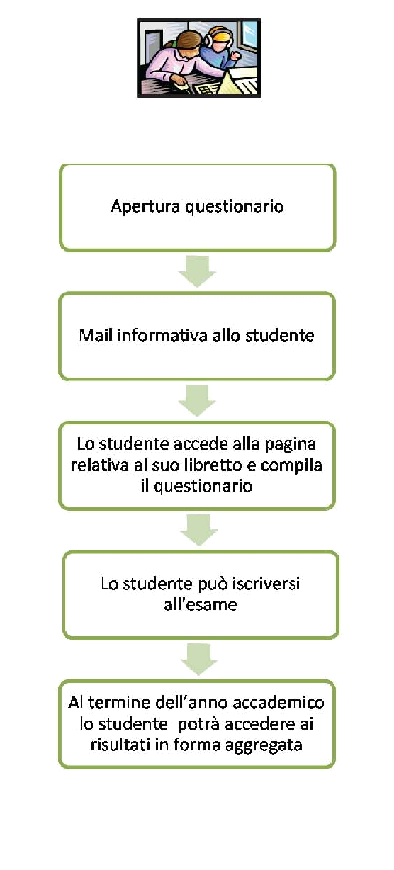
Questionario di valutazione del docente:
Inserimento nella pagina del docente il questionario che il docente deve compilare a 2/3 del corso per ogni insegnamento modello 7.
In calce alleati AVA.

Tempo di realizzazione: entro il 30 dicembre
Risultati attesi: Condizione necessaria perché venga rispettata la scadenza è l’attivazione di una licenza test in ESSE3 per consentirci di implementare e provare i questionari da qui al momento dell’attivazione in linea (metà gennaio) e ovviamente almeno all’inizio di un supporto di esperti del sistema ESSE3 che ci aiutino a risolvere eventuali problemi che dovessero nascere con l’implementazione, mai tentata sino ad oggi dei questionari.
Per quanto riguarda i risultati attesi, gli stessi ad oggi non sono valutabili perché non è ancora chiaro se tutte le condizioni sopra elencate sono state rispettate e non è chiaro se tutti i docenti accettano le prenotazioni on-line quindi il numero max atteso dei questionari si può ipotizzare come numero degli iscritti nell’anno per ogni insegnamento. Non avendo riferimenti certi la misura può essere solo effettuata con i questionari raccolti quest’anno per avere un parametro di riferimento.

OBIETTIVI A MEDIO TERMINE:
Si può pensare di ottimizzare il trasferimento dei verbali relativi ai piani di studio verso la segreteria studenti organizzando un format uguale per tutti i dipartimenti tipo quello sotto riportato:
matr. | Nome | cognome | N° e data delibera | Approvato o non approvato, approvato con variazione

Creazione di un’area di upload per ogni dipartimento in cui vengano scaricati direttamente i verbali delle relativi ai cambi di piani di studio in modo da favorire la segreteria studenti nella modifica dei piani di studio e avere immediato riscontro per lo studente se il piano di studio proposto è stato o meno approvato.
(Nel tempo si potrebbe consentire direttamente alle segreterie di dipartimento di eseguire le modifiche dei piani di studio)

OBIETTIVI A LUNGO TERMINE con DEPASAS:
Il badge che consente l'identificazione dello studente e permette l'accesso a laboratori, mense, biblioteche, aule, parcheggi e altre strutture. Il nuovo badge è inoltre una vera e propria carta prepagata ricaricabile.
Scheda n. 1 - Compilata per ogni insegnamento dopo lo svolgimento dei 2/3 delle lezioni (all’iscrizione all’esame in caso di mancata compilazione durante le lezioni) dagli studenti con frequenza superiore al 50%
Università degli studi ..……………………………………………………………………………….◻◻◻
Corso di studi …………………………………...………………………………………………………………◻◻◻
Insegnamento………………………………………………….…..◻◻◻ CFU ◻◻

Docente…….....………………………………………………………...◻◻◻
Numero medio di studenti che hanno frequentato l’insegnamento …………◻◻◻
VALUTAZIONE |  | 1. decisamente no; 2. Più no che si; 3. Più si che no; 4.Decisamente si.
 |  | 1 | 2 | 3 | 4
Insegnamento
1 | Le conoscenze preliminari possedute sono risultate sufficienti per la comprensione degli argomenti previsti nel programma d’esame? | ◻ | ◻ | ◻ | ◻
2 | Il carico di studio dell’insegnamento è proporzionato ai crediti assegnati? | ◻ | ◻ | ◻ | ◻
3 | Il materiale didattico (indicato e disponibile) è adeguato per lo studio della materia? | ◻ | ◻ | ◻ | ◻
4 | Le modalità di esame sono state definite in modo chiaro? | ◻ | ◻ | ◻ | ◻
Docenza
5 | Gli orari di svolgimento di lezioni, esercitazioni e altre eventuali attività didattiche sono rispettati? | ◻ | ◻ | ◻ | ◻
6 | Il docente stimola / motiva l’interesse verso la disciplina? | ◻ | ◻ | ◻ | ◻
7 | Il docente espone gli argomenti in modo chiaro? | ◻ | ◻ | ◻ | ◻
8 | Le attività didattiche integrative (esercitazioni, tutorati, laboratori, etc…) sono utili all’apprendimento della materia? | ◻ | ◻ | ◻ | ◻
9 | L’insegnamento è stato svolto in maniera coerente con quanto dichiarato sul sito Web del corso di studio? | ◻ | ◻ | ◻ | ◻
10 | Il docente è reperibile per chiarimenti e spiegazioni? | ◻ | ◻ | ◻ | ◻
Interesse
11 | E’ interessato/a agli argomenti trattati nell’insegnamento ? | ◻ | ◻ | ◻ | ◻

Suggerimenti
◻ - Alleggerire il carico didattico complessivo; ◻ - Aumentare l’attività di supporto didattico; ◻
- Fornire più conoscenze di base; ◻ - Eliminare dal programma argomenti già trattati in altri insegnamenti; ◻ - Migliorare il coordinamento con altri insegnamenti; ◻ - Migliorare la qualità del materiale didattico; ◻ - Fornire in anticipo il materiale didattico; ◻ - Inserire prove d’esame intermedie; ◻ - Attivare insegnamenti serali.
Scheda n. 2 – Compilata all’inizio dell’anno accademico (a partire dal II anno) dagli studenti con frequenza media agli insegnamenti dell’anno precedente superiore al 50%. La parte B deve essere compilata dallo studente per ogni insegnamento dell’anno precedente di cui ha sostenuto l’esame.
Università degli studi ..……………………………………………………………………………….◻◻◻

Corso di studi …………………………………...………………………………………………………………◻◻◻
VALUTAZIONE |  |  | 1. decisamente no; 2. Più no che si; 3. Più si che no; 4.Decisamente si.
 |  |  | 1 | 2 | 3 | 4
Parte A: corso di Studi, aule e attrezzature e servizi di supporto
1 | Il carico di studio degli insegnamenti previsti nel periodo di riferimento è risultato accettabile? |  | ◻ | ◻ | ◻ | ◻
2 | L’organizzazione complessiva (orario, esami, intermedi e finali) degli insegnamenti previsti nel periodo di riferimento è risultata accettabile? |  | ◻ | ◻ | ◻ | ◻
3 | L’orario delle lezioni degli insegnamenti previsti nel periodo di riferimento è stato congegnato in modo tale da consentire una frequenza e una attività di studio individuale adeguate? |  | ◻ | ◻ | ◻ | ◻
4 | Le aule in cui si sono svolte le lezioni sono risultate adeguate (si vede, si sente, si trova posto)? |  | ◻ | ◻ | ◻ | ◻
5 | Sono risultati adeguati/e
5 | Aule studio |  | ◻ | ◻ | ◻ | ◻
5 | Biblioteche |  | ◻ | ◻ | ◻ | ◻
5 | Laboratori |  | ◻ | ◻ | ◻ | ◻
5 | Attrezzature per la didattica |  | ◻ | ◻ | ◻ | ◻
5 | Altro (specificare) …… |  | ◻ | ◻ | ◻ | ◻
6 | Il servizio svolto dalla segreteria studenti è stato soddisfacente? |  | ◻ | ◻ | ◻ | ◻
7 | Si ritiene complessivamente soddisfatto/a degli insegnamenti? |  | ◻ | ◻ | ◻ | ◻
Parte B: Prova d’esame
Insegnamento………………………………………………….…..◻◻◻ CFU ◻◻
Docente…….....………………………………………………………..◻◻◻
1 |  | E’ stato/a soddisfatto/a dell’organizzazione e delle modalità di svolgimento dell’esame? (indipendentemente dal voto riportato) | ◻ | ◻ | ◻ | ◻
2 |  | Gli argomenti d’esame sono stati adeguatamente trattati nel materiale didattico consigliato per la preparazione? | ◻ | ◻ | ◻ | ◻
3 |  | I CFU dell’insegnamento sono risultati congruenti con il carico di studio richiesto per la preparazione dell’esame? | ◻ | ◻ | ◻ | ◻

Scheda n. 3 - Compilata per ogni insegnamento all’iscrizione all’esame in caso di mancata compilazione durante le lezioni dagli studenti non frequentanti o con frequenza inferiore al 50%
Università degli studi ..……………………………………………………………………………….◻◻◻
Corso di studi …………………………………...………………………………………………………………◻◻◻
Insegnamento………………………………………………….…..◻◻◻ CFU ◻◻

Docente…….....………………………………………………………..◻◻◻

Indicare il motivo principale della non frequenza o della frequenza ridotta alle lezioni:
- Lavoro
- Frequenza lezioni di altri insegnamenti
- Frequenza poco utile ai fini della preparazione dell’esame
- Le strutture dedicate all’attività didattica non consentono la frequenza agli studenti interessati
- Altro
VALUTAZIONE |  | 1. decisamente no; 2. Più no che si; 3. Più si che no; 4.Decisamente si.
 |  | 1 | 2 |  | 3 | 4
Insegnamento
1 | Le conoscenze preliminari possedute sono risultate sufficienti per la comprensione degli argomenti previsti nel programma d’esame? | ◻ | ◻ |  | ◻ | ◻
2 | Il carico di studio dell’insegnamento è proporzionato ai crediti assegnati? | ◻ | ◻ |  | ◻ | ◻
3 | Il materiale didattico (indicato e disponibile) è adeguato per lo studio della materia? | ◻ | ◻ |  | ◻ | ◻
4 | Le modalità di esame sono state definite in modo chiaro? | ◻ | ◻ |  | ◻ | ◻
Docenza
Il docente è effettivamente reperibile per chiarimenti e
5 ◻ ◻ ◻ ◻ spiegazioni?
Interesse
6 | E’ interessato/a agli argomenti trattati nell’insegnamento? | ◻ | ◻ | ◻ |  | ◻

Suggerimenti
◻ - Alleggerire il carico didattico complessivo; ◻ - Aumentare l’attività di supporto didattico; ◻ - Fornire più conoscenze di base; ◻ - Eliminare dal programma argomenti già trattati in altri insegnamenti; ◻ - Migliorare il coordinamento con altri insegnamenti; ◻ - Migliorare la qualità del materiale didattico; ◻ - Fornire in anticipo il materiale didattico; ◻ - Inserire prove d’esame intermedie; ◻ - Attivare insegnamenti serali.

Scheda n. 4 - Compilata all’inizio dell’anno accademico (a partire dal II anno) dagli studenti con frequenza media agli insegnamenti dell’anno precedente inferiore al 50%. La parte B deve essere compilata dallo studente per ogni insegnamento di cui ha sostenuto l’esame.
Università degli studi ..……………………………………………………………………………….◻◻◻

Corso di studi ……………………………………...……………………………………………………………◻◻◻
VALUTAZIONE |  | 1. decisamente no; 2. Più no che si; 3. Più si che no; 4.Decisamente si.
 |  | 1 | 2 | 3 | 4
Parte A: corso di Studi, aule e attrezzature e servizi di supporto
1 | Il carico di studio degli insegnamenti previsti nel periodo di riferimento è risultato accettabile? | ◻ | ◻ | ◻ | ◻
2 | L’organizzazione complessiva (orario, esami, intermedi e finali) degli insegnamenti previsti nel periodo di riferimento è risultata accettabile? | ◻ | ◻ | ◻ | ◻
3 | Sono risultati adeguate:
3 | Aule studio | ◻ | ◻ | ◻ | ◻
3 | Biblioteche | ◻ | ◻ | ◻ | ◻
3 | Altro………………..
4 | Il servizio svolto dalla segreteria studenti è stato soddisfacente? | ◻ | ◻ | ◻ | ◻
5 | Si ritiene complessivamente soddisfatto/a degli insegnamenti? | ◻ | ◻ | ◻ | ◻
Parte B: prova d’esame
Insegnamento………………………………………………….…..◻◻◻ CFU ◻◻
Docente…….....………………………………………………………..◻◻◻
1 | E’ stato/a soddisfatto/a dell’organizzazione e delle modalità di svolgimento dell’esame? (indipendentemente dal voto riportato) | ◻ | ◻ | ◻ | ◻
2 | Gli argomenti d’esame sono stati adeguatamente trattati nel materiale didattico consigliato per la preparazione? | ◻ | ◻ | ◻ | ◻
3 | I CFU dell’insegnamento sono risultati congruenti con il carico di studio richiesto per la preparazione dell’esame? | ◻ | ◻ | ◻ | ◻

Scheda n. 7 – Compilata dal docente per ogni insegnamento dopo lo svolgimento dei 2/3 delle lezioni
Università degli studi ..……………………………………………………………………………….◻◻◻ Corso di studi …………………………………...………………………………………………………………◻◻◻
Insegnamento………………………………………………….…..◻◻◻ CFU ◻◻

Docente…….....………………………………………………………...◻◻◻

Numero medio di studenti che hanno frequentato l’insegnamento …………◻◻◻

VALUTAZIONE |  | 1. decisamente no; 2. Più no che si; 3. Più si che no; 4.Decisamente si.
 |  | 1 | 2 | 3 | 4
Corso di Studi, aule e attrezzature e servizi di supporto
1 | Il carico di studio degli insegnamenti previsti nel periodo di riferimento è accettabile? | ◻ | ◻ | ◻ | ◻
2 | L’organizzazione complessiva (orario, esami, intermedi e finali) degli insegnamenti previsti nel periodo di riferimento è accettabile? | ◻ | ◻ | ◻ | ◻
3 | L’orario delle lezioni degli insegnamenti previsti nel periodo di riferimento è stato congegnato in modo tale da consentire una frequenza e una attività di studio individuale degli studenti adeguate? | ◻ | ◻ | ◻ | ◻
4 | Le aule in cui si sono svolte le lezioni sono adeguate (si vede, si sente, si trova posto)? | ◻ | ◻ | ◻ | ◻
5 | I locali e le attrezzature per lo studio e le attività didattiche integrative (biblioteche, laboratori, ecc.) sono adeguati? | ◻ | ◻ | ◻ | ◻
6 | Il servizio di supporto fornito dagli uffici di segreteria è stato soddisfacente? | ◻ | ◻ | ◻ | ◻
Docenza
7 | Le conoscenze preliminari possedute dagli studenti frequentanti sono risultate sufficienti per la comprensione degli argomenti trattati a lezione e previsti nel programma d’esame? | ◻ | ◻ | ◻ | ◻
8 | Sono previste modalità di coordinamento sui programmi degli insegnamenti previsti nel periodo di riferimento? | ◻ | ◻ | ◻ | ◻
9 | L’illustrazione delle modalità di esame è stata recepita in modo chiaro? | ◻ | ◻ | ◻ | ◻
10 | Si ritiene complessivamente soddisfatto/a dell’insegnamento svolto? | ◻ | ◻ | ◻ | ◻

ALLEGATO DELLE ATTIVITA’ IMPLEMENTATE A MILANO BICOCCA

Certificato X.509 | Acquisizione e revoca del certificato personale X.509
 | Identificazione elettronica di mail e documenti PDF
Gestione Presenze (Geripweb) | Sistema gestione presenze del personale
Mail | Attivazione, disattivazione, cambio struttura e modifica account @unimib
 | Quarantena
 | Webmail
Mailing List | Sottoscrizione delle Mailing list di Ateneo
 | Liste di Spedizione Istituzionali
 | Comunicazioni agli studenti
Media, eventi e news | Richiesta pubblicazione News sul Portale di Ateneo
 | Richiesta pubblicazione Eventi sul Portale di Ateneo
 | Richiesta pubblicazione Video sul canale Youtube
 | Richiesta supporto grafico
 | Richiesta videoconferenza
 | Richiesta streaming video
 | Richiesta collaboration e Web conference
Nomine | Nomina referenti informatici
 | Nomina facenti funzione di capo struttura per le procedure on-line
Ospiti del Campus | Sostituzione password utente ospite
Password | Cambio password
 | Smarrimento e recupero password
 | Sostituzione password utente ospite
Protocollo | Protocollo di documenti
Referenti Informatici | Compiti e responsabilità
 | Ricerca referenti informatici
 | HelpDesk Referenti Informatici
 | Attivazione, disattivazione, cambio struttura e modifica account @unimib
 | Richiesta indirizzi IP e attivazione prese di rete
 | Richiesta estensione modifica del cablaggio
 | Richiesta singola credenziali di accesso wifi per gli ospiti del campus
 | Richiesta massiva credenziali di accesso wifi per congressi e eventi
 | Revoca credenziali di accesso wifi per gli ospiti del campus
Retribuzioni e compensi | Consultazione di cedolini, missioni e compensi
Ricerca studente | Ricerca di indirizzi e-mail degli utenti @campus
Segreterie studenti | Esse3 - Segreterie on-line
Ticketing | Richieste assistenza informatica
Voice | Attivazione, disattivazione e modifica dati linea telefonica
 | Conferme richieste telefonia
VPN | Guida alla connessione VPN
Wifi | Come ottenere l'accesso alla rete
 | Acquisizione e revoca del certificato personale X.509
 | Configurazione del pc per l'accesso alla rete wifi
 | Richiesta massiva di credenziali di accesso in occasione di eventi e convegni
 | Attivazione di credenziali di accesso per gli ospiti del campus
 | Revoca delle credenziali di accesso per gli ospiti del campus
Wired | Accesso alla rete nelle aule didattiche

Sottogruppo “DOCUMENTAZIONE”

(Resp. Luigi Passarella,

Componenti: Onofrio Acquaviva, Nicola Buono, Lucrezia Cocozza-DMMM, Maria Corsini, Vito Corsini, Paolo Tiani)

FUTURO (2015)
- Risoluzione delle criticità esposte di seguito nella sezione CONTRA ed attivazione del servizio;
- Implementazione di un sistema di Help Desk interno per aprire ticket relativi ai vari servizi offerti dagli uffici dell’Amministrazione Centrale (WebTime, Stipendi, Ragioneria, Ufficio Tecnico, etc)

Le Key Performance per il 2015 potrebbero ricalcare quelle già in larga parte definite l’anno precedente per quel che concerne il sistema di Help Desk attivo in fase di prototipo. Infatti ad ora non si è potuto ancora valutare il reale utilizzo del sistema in quanto non ancora in produzione:
- Numero Ticket aperti al mese;
- Tempo medio di chiusura dei ticket;
- Qualità delle soluzioni dei ticket (mediate feedback degli utenti);
Le stesse potrebbero essere utilizzate per l’eventuale ampliamento del sistema ad altri settori dell’Amministrazione Centrale;

ESPERIENZA (2014)
CONTRA:
ORGANIZZAZIONE
- difficoltà nel lavorare in gruppi così numerosi, con componenti già oberati dai loro impegni di lavoro ordinari oltre che spesso facenti parte di altri gruppi di lavoro;
- mancanza, o incertezza nell’individuazione, di un coordinamento, ovvero un punto di riferimento a cui rivolgersi per risolvere problemi bloccanti (vedi server su cui installare il software) ;
TECNICI
- si attende l’indicazione da parte del Direttore Generale su dove poter installare il software in maniera definitiva;
- manca l’associazione tra aree di competenza ed utenti risponditori effettivi: questa attività, piuttosto complessa, comprendeva una prima fase di analisi della situazione attuale, portata a termine grazie alla presenza all’interno del gruppo, di alcuni dei colleghi maggiormente coinvolti nell’attuale organizzazione di supporto ad ESSE3. Da questa analisi si è potuto in qualche modo stabilire una classificazione di argomenti, utile a convogliare le future domande verso gruppi di “risponditori” esperti su quello specifico argomento. Quindi si è provveduto ad implementare nel software tali scelte.
Una lunga discussione ci ha portato invece a non procedere nella individuazione degli operatori che dovranno far parte dei gruppi di “risponditori” sugli argomenti determinati. Questa decisione, essendo prevalentemente politica, ed andando a incidere sull’organizzazione interna di alcuni uffici dell’Amministrazione sia centrale che dipartimentale, viene rimandata al Direttore Generale e ai vari responsabili delle strutture coinvolte. Una volta acquisite tali informazioni sarà possibile completare definitivamente la configurazione del software.
- per effettuare l’import degli utenti sarà necessario avere un file contenente “nome”, “cognome” e “email” di tutti gli utenti di ESSE3, compresi i docenti, ed escluso gli studenti. File che ritengo possa essere fornito senza grosse difficoltà tecniche dalla Struttura ICT.
- per poter spingere l’utenza a utilizzare in prima battuta le FAQ si dovrà rendere quest’ultime effettivamente funzionali e ricche di contenuti, cosa che potrà essere fatta solo da coloro che fino ad ora hanno avuto il compito di rispondere, anche se in maniera destrutturata, alla domande degli utenti finali;
PRO:
- Funzionalità del prototipo installato su di un server di prova;

SOTTOGRUPPO REGOLAMENTAZIONE
(Responsabile: Dott. Dimitri Patella)

RELAZIONE FINALE 2014 E PROPOSIZIONE 2015
PARTE DI METODO
Il Sottogruppo ha operato nel corso del 2014 suddividendo l’attività di ricerca del materiale necessario per realizzare la mappatura delle procedure in uso al fine di evidenziarne, come da tabella allegata alla relazione del 16.12.2014, criticità e difformità ed elaborare quindi ipotesi di soluzioni gestionali e/o organizzative. Il sottogruppo “Regolamentazione” si è riunito n. 3 volte al fine di:
- Nella prima occasione Individuare l’oggetto dell’indagine e suddividere tra i partecipanti il lavoro di ricerca e recupero del materiale normativo nonché delle prassi esistenti.
- Nella seconda occasione confrontare il materiale raccolto ed evidenziarne le criticità, nonché individuare eventuali ipotesi di soluzione.
- Nella terza e ultima occasione concordare collegialmente i contenuti della relazione finale così come inviata in data 16.12.2014 e i KPI per il 2015 riportati nella medesima relazione.
Si è preferito, visti i pressanti impegni lavorativi quotidiani di tutti i partecipanti, lavorare in maniera indipendente interfacciandosi prevalentemente via e-mail, per poi riunirsi per discutere personalmente e condividere solamente i contenuti finali delle attività dettagliate nei tre step precedenti. In tale maniera si è potuto ovviare all’assenza di uno spazio fisico definito dove tenere le riunioni, che sarebbe probabilmente opportuno individuare per l’attività da svolgere nel 2015. In prospettiva futura potrebbe essere interessante creare una struttura verso cui convogliare quanto deliberato dal punto di vista regolamentare sia a livello di amministrazione centrale, quindi di organi di governo dell’Ateneo, sia di strutture decentrate, quindi delibere di Giunta e Consigli di Dipartimento e Decreti Direttoriali.

PARTE DI MERITO: Esperienza
Come si evince dalla tabella allegata alla relazione del 16.12.2014, in cui si evidenziano, per tipologia di attività, le regole esistenti, deliberate e/o in uso presso i singoli Dipartimenti, e quelle esistenti in quanto contenute nel Regolamento Didattico di Ateneo e/o deliberate dagli organi centrali di Ateneo esiste, pertanto, un’estrema frammentazione e differenziazione della normativa e delle prassi in uso presso i Dipartimenti, a volte anche in contrasto con quanto previsto dall’Amministrazione Centrale nell’ambito del Regolamento Didattico di Ateneo.
Altra criticità evidenziata, oltre l’assenza di uniformità, è l’adeguata pubblicità delle procedure relative alle pratiche studenti. Le stesse sono difficilmente reperibili all’interno dei Regolamenti Didattici dei singoli Corsi di Laurea (che sono per altro difformi tra loro e non standardizzati), o spesso per nulla regolamentate in maniera formale e lasciate a una prassi più o meno consolidata nel tempo.
Non esiste, pertanto, una tempistica univoca e la modulistica è solo parzialmente standardizzata, il che genera una notevole confusione nella componente studentesca. Inoltre, le continue e reiterate deroghe, proroghe e modifiche in corso d’opera sono spesso concesse senza tenere in minimo conto gli effetti collaterali negativi prodotti dalle stesse sugli studenti e sull’attività delle strutture preposte alla gestione delle carriere studentesche.
Dovrebbe pertanto essere ora possibile valutare l’opportunità di riportare ad una maggiore uniformità la regolamentazione inerente le carriere studentesche, scegliendo in alcuni casi anche tra le prassi attualmente in uso, le più efficaci e rendendole chiaramente visibili alla comunità del Politecnico. Questo è probabilmente l’elemento di maggiore pregio del lavoro svolto, e la base di partenza per il lavoro da effettuare nel 2015.

PARTE DI MERITO: Futuro (2015)
Dal punto di vista operativo ci si propone di realizzare entro il 2015, dopo un attento confronto anche con le soluzioni adottate da Atenei di dimensioni comparabili al nostro, una bozza di Regolamento Studenti da portare all’attenzione dei Dipartimenti e del Senato Accademico che consenta una gestione trasparente, equa ed efficace delle carriere studenti che contenga date, scadenze e tempi chiari e inderogabili.
A tal fine sono stati individuati i seguenti indicatori:

Individuazione di Key-Performance Indicators (KPI) per la misurazione della performance dell’intervento:
OBIETTIVO | Dato attuale | Risultato atteso
Realizzazione bozza regolamento carriere studenti entro il 2015 | NO | SI
Riduzione del numero passaggi pratiche studenti tra dipartimento e amministrazione centrale | 2 | 1
riduzione tempo intercorrente tra quando lo studente inoltra la richiesta e quando la stessa viene approvata (di media su base annua) | 55gg. | 35gg.(*)  (*)informatizzare le pratiche totalmente e creare automatismi potrebbe portare a un’ulteriore riduzione dei tempi previsti attorno ai 30gg
Ridurre numero regolamenti inerenti i tirocini esterni ed interni | 4 | 1
Diminuzione degli errori presenti in ANS | ? (tipo 20% di errori su invii effettuati) | 10% in meno di errori da correggere
Incremento % cfu convalidati per pratiche erasmus su base annua rendicontabili presso il ministero | 40% cfu sostenuti all’estero | incremento previsto 20% dei cfu sostenuti
Unica regolamentazione per trasferimento in uscita con date non derogabili | 3 /no | 1/si
Regolamentazione studenti con iscrizione part-time | NO | SI

Tabella sinottica Regolamenti Didattici Politecnico

 | DMMM | DICAR | DICATECh | DEE | Regolamento didattico di Ateneo e delibere del Senato Accademico
Valutazione prova d’esame | Colloquio | Prevista nel Regolamento Didattico | Colloquio, voto in 30esimi. Come da RAD.  All’inizio dell’A.A. ogni docente pubblica per ciascun insegnamento di cui è titolare un “Form obblighi docenti” con l’indicazione, in italiano e in lingua inglese, del programma, della commissione d’esame e degli appelli stabiliti come da RAD. | Colloquio, voto in 30esimi. Come da RAD. | Consistono in un colloquio salvo altre modalità che vanno deliberate dalla struttura didattica, su proposta del docente. Se lo studente lo richiede deve comunque poter sostenere il colloquio. Il Dipartimento a inizio A.A. deve rendere pubbliche le modalità di svolgimento degli esami per l’intero A. A. (non risulta venga sempre fatto). E’ obbligatorio che le prove composte da più moduli abbiano un’unica verifica finale. Un recente Decreto Rettorale ha reso obbligatoria la verbalizzazione on-line a decorrere dal 1° Ottobre 2014.
Esame a scelta | Richiesta on-line  deve avvenire tra il 20 Settembre e il 20 Ottobre (prima sessione) e tra il 1° novembre e il 10 novembre (prima sessione - straordinaria), e/o tra il 20 Febbraio e il 20 Marzo(seconda sessione) e tra il 1° Aprile e il 10 Aprile (seconda sessione - straordinaria).  Determinate richieste, descritte sul sito climeg.poliba.it nella sezione di ciascun corso di studio, sono considerate approvate d’ufficio dal Consiglio di Dipartimento, quindi vanno consegnate, in qualunque momento, direttamente in segreteria studenti che provvederà a inserirle nel piano di studi dello studente. | Per Architettura sono quelli dei laboratori di laurea che prevedono tre insegnamenti a scelta ciascuno già definiti. Per Edile-Architettura ne sono previsti uno al 4° e uno al 5° anno. Per Disegno Industriale sono previsti esami a scelta all’interno del laboratorio di sintesi. | Richieste consegnate in segreteria studenti e approvate in Giunta di dipartimento. Non esistono automatismi. Proposta finestre 10 Settembre – 1° Novembre (per discipline del I sem) e 10 Febbraio- 1° Aprile (per discipline II sem.). E’ possibile modificare per una sola volta richieste già effettuate. | Delibera di Dipartimento: scelgono liberamente, comunicandolo solo in Segreteria Studenti, qualunque esame tra i corsi di laurea erogati dal Dipartimento + “Metodi di ottimizzazione”, del corso di laurea L3 di Gestionale, senza alcun tipo di scadenza.
PSI | Richiesta on-line  deve avvenire tra il 20 settembre e il 20 ottobre (prima sessione) e tra il 1° novembre e il 10 novembre (prima sessione - straordinaria), e/o tra il 20 febbraio e il 20 marzo(seconda sessione) e tra il 1° aprile e il 10 aprile (seconda sessione - straordinaria).  Determinate richieste, descritte sul sito climeg.poliba.it nella sezione di ciascun corso di studio, sono considerate approvate d’ufficio dal Consiglio di Dipartimento, quindi vanno consegnate direttamente in segreteria studenti che provvederà a inserirle nel piano di studi dello studente. | Per Edile-Architettura si prevede che possa essere effettuata solo la scelta per un determinato indirizzo al momento dell’iscrizione al V anno (509). Per i restanti corsi non è previsto un curriculum. Non sono previste modifiche del piano di studi. | Attualmente domanda in segreteria studenti che va inviata a Giunta per approvazione presentabile in qualunque momento dell’anno.  E’ possibile presentare la richiesta se non fuori corso. Richiesta motivata e corredata del curriculum con gli esami sostenuti (anche della L3 nel caso di studenti della LM). Possibile due sole variazioni nel corso della carriera. Da presentarsi tra il 1° Luglio e il 1° Novembre. | Le domande vanno presentate direttamente in Dipartimento e sono approvate dal Consiglio di Dipartimento. | Le date di presentazione sono fissate dal Senato Accademico, fissate per il 2008/2009 (anno di emanazione) al 20 Dicembre di ogni anno.
Cambio di sezione | Richiesta on-line in 2 finestre fisse rispettivamente per I e II semestre. | Non previsto. | Domanda in Segreteria Studenti e approvazione in Consiglio. | Non previsto.
Tirocini | Previsti tirocini interni ed esterni. Vengono inoltre previsti tirocini legati a particolari progetti speciali (“PolibaCorse, Velante…). In aziende e progetti speciali valgono 6 CFU. Interni valgono 3 CFU. Si verbalizza con lo statino cartaceo con il coordinatore del corso. Necessario compilare una relazione. | Per Architettura e Disegno Industriale i Tirocini sono previsti nelle attività dei laboratori di laurea e valgono 6 CFU. Per Edile-Architettura è previsto un Tirocinio esterno e vale 3 CFU. Si verbalizza con lo statino cartaceo con il coordinatore del corso. Necessario compilare una relazione. | Domanda in Dipartimento ad approvazione della Giunta. Durata di almeno un mese. Relazione finale da approvare da parte dei coordinatori dei corsi. Verbalizzazione. | Per i Tirocini interni si fa domanda al docente che al termine verbalizza con statino cartaceo. Per i tirocini esterni si seguono le procedure previste dalla amministrazione centrale e verbalizzati con statino cartaceo dal tutor e/o relatore. | Ci si rifà alle norme di legge che prevedono l’assicurazione INAIL ed R.C. a carico del Politecnico per chi svolge tirocini all’esterno.
Procedure lauree | Si rimanda alle procedure di Ateneo (Segreteria Studenti). La sede di Taranto riporta procedure diverse. | (Architettura): lo studente deve iscriversi al laboratorio di laurea, della durata di 10 mesi (settembre – giugno, marzo-gennaio e novembre - settembre). Lo studente può esprimere fino a tre opzioni per i laboratori offerti e dichiarare l’elenco degli esami da sostenere entro luglio-febbraio. I responsabili del laboratorio individuano i criteri di selezione per entrare nei laboratori. A luglio, a febbraio o ad ottobre viene approvata la composizione dei laboratori, assegnati spazi e attrezzature. Il laboratorio per essere attivato deve essere scelto da almeno 4 studenti. Per essere ammessi al laboratorio di laurea gli studenti devono aver superato tutti gli esami del I e del II ciclo, ed essere in possesso della certificazione della lingua inglese.  Lo studente allega la domanda di iscrizione al laboratorio che presenta al Dipartimento, certificato con esami svolti, relazione con le motivazioni della scelta del laboratorio, curriculum vitae con indicazione dei progetti e delle ricerche ritenuti più significativi.  Ogni laureando deve elaborare individualmente, d’intesa con il collegio dei docenti del laboratorio, un progetto di architettura e una ricerca finalizzata alla stesura di un capitolo di propria competenza della tesi.  Vengono Individuate le parti di cui si compone la tesi. I laboratori di sintesi rilasciano una idoneità che vale come ammissione all’esame di laurea.  È prevista la possibilità per i soli studenti del IV che completano gli esami dei primi due cicli didattici a settembre di richiedere l’assegnazione di una tesi di laurea individuale.  L’esame di laurea consiste nella discussione del progetto di sintesi finale e nella discussione della tesi di ricerca.  Bisogna comunque seguire le procedure amministrative definite dall’Ateneo.  Procedure analoghe agli altri corsi di laurea di Ingegneria per Edile –Architettura, lauree ad esaurimento.  Per Edile-Architettura di nuova istituzione varrà il regolamento di Architettura.  Disegno Industriale: per iscriversi al laboratorio di laurea bisogna aver sostenuto tutti gli esami dei primi due anni più quelli del I semestre del 3°. | Si rimanda alle procedure di Ateneo (Segreteria Studenti). La sede di Taranto riporta procedure diverse. | Si rimanda alle procedure di Ateneo (Segreteria Studenti). La sede di Taranto riporta procedure diverse. | Prassi divulgata attraverso comunicazioni tramite mezzi informatici.  Nelle finestre definite (20 Aprile -10 Maggio, 1° - 20 Settembre, 1° - 20 Dicembre) consegna in segreteria Studenti della Domanda di Laurea (composta da modulo richiesta, versamento 51,65 Euro, Ricevuta Almalaurea, attestato Biblioteca Centrale). Entro 60 (LM) o 30 (L3) giorni dalla seduta consegna il Dipartimento del Modello Unico. Entro 20 giorni dalla seduta prenotazione in Dipartimento con la consegna della copia del Modulo Tesi. Entro 20 giorni dalla seduta prenotazione tramite e-mail in Segreteria Studenti per la verifica della carriera, nel corso della quale si consegna l’originale del Modulo Tesi. Entro una settimana consegna della copia originale della tesi e delle slides della seduta in Dipartimento.
Regolamento tesi | Vale ancora il regolamento della 509. Sono scartati i 12 CFU peggiori alla L3, i 9 alla LM. Alla L3 coefficiente moltiplicativo massimo 1,10 (1,05 per la qualità della tesi; 0,02 per la carriera, per media voti superiore a 28/30 e almeno due lodi, 0,02 per esperienze esterne, 0,02 per la durata della carriera. Di questi 0,02 possono applicarsi al massimo 0,05 in totale). Alla LM coefficiente moltiplicativo massimo 1,10 (1,07 per la qualità della tesi, 0,03 per tutte le altri voci suddette in una valutazione complessiva). | Media pesata degli esami di profitto espressa in 110 più media delle valutazione espressa in decimi dei singoli commissari relativa al progetto di sintesi e della tesi di ricerca.  Procedure nel dettaglio per edile architettura, (derivanti dal regolamento approvato nel C.U.C. di Ingegneria Edile non più esistente) con votazione di partenza determinata come segue: media ponderata degli esami decurtata dei 21 CFU peggiori, più coefficiente massimo di 0,50 da aggiungere alla media esami in 110decimi. Il coefficiente è relativo al numero di CFU svolti in Erasmus e con lode.  Per edile-architettura è in fase di definizione il Regolamento unico di Dipartimento per il calcolo delle medie. | Per i Cdl (triennali)  La seduta di laurea è organizzata in due fasi successive: l’esame di laurea (con la discussione dell’elaborato finale) e la proclamazione (consegna dei diplomi)  Votazione finale  Alla media pesata su 162 CFU si aggiunge il punteggio della tesi (max 4 punti) e coefficienti aggiuntivi:  a) 0,04*CFU con lode;  b) 2,00 per laurea in 3 anni, 1,0 per laurea in 4 anni  c) 0,025 per CFU in Erasmus.  Lode se punteggio di 112,50/110.  Per LM:  La seduta di laurea è organizzata in un’unica fase.  Esistono due tipologie di tesi: Professionalizzate (P) con punteggio max di 4 punti e Sperimentale (S) con punteggio max di 6 punti. La tesi (s) può essere attribuita in presenza di una media ponderata degli esami sostenuti di 28/30 calcolata su un minimo di 84 CFU. Fino al superamento dei restanti esami la media non potrà essere inferiore a 27/30 pena la perdita del requisito di accesso a tale tipologia di tesi.  Votazione finale:  alla media pesata su 108 CFU si aggiunge il punteggio per la Tesi e coefficienti aggiuntivi:  a) 0,04 * CFU con lode;  b) 2 se laurea in 2 anni; 1 per laurea in 3 anni.  c) 0,015 per ogni CFU in Erasmus  d) 0,50 per tesi presso strutture esterne italiane, 1 per tesi presso strutture estere.  Lode: punteggio di partenza senza approssimazione > di 113/110, con l’unanimità del parere della commissione  Tali procedure trovano applicazione per gli studenti della coorte 2014/2015. Tuttavia, è consentita, su istanza di parte, l’applicazione di tali regole anche agli studenti di coorti precedenti. | Vedi DMMM. | I Regolamenti Didattici fissano modalità della prova e modalità di valutazione, che deve però tener conto dell’intera carriera e della prova finale, nonché di altri elementi rilevanti. Vanno previste almeno 6 sedute di laurea nell’intero A.A., fatti salvi espressi casi particolari previsti dai singoli Regolamenti Didattici.
Procedure studenti | Regolamento unico riassuntivo di tutte le procedure per il Dipartimento. | Non esiste. Si fa riferimento alla prassi in vigore sulla base di quanto approvato in precedenza. Le pratiche studenti sono analizzate dai coordinatori dei CdL. | Linee guida adottate dal Consiglio di Dipartimento del 28/11/2014.  Esse trovano applicazione a partire dall’A.A. 2014/2015. | Attraverso le delibere di Consiglio di Dipartimento vengono delineate le procedure. | Al momento inesistente. Si compone delle varie procedure dettagliate dai singoli Regolamenti Didattici e di Dipartimento. Sono presenti delibere di S.A. e decreti rettorali in merito alle singole procedure e scadenze.
Convalide/Riconoscimenti esami | Per gli studenti provenienti da altri Atenei o da altri corsi di laurea avviene a valle della accettazione del passaggio da parte del Dipartimento. Richiesta presentata in Segreteria Studenti. | La richiesta di convalida va presentata in Segreteria Studenti ed inoltrata in Dipartimento per l’approvazione. | Inoltrate in Segreteria Studenti, alla discussione della Giunta di Dipartimento. | Le richieste vanno consegnate in Dipartimento e discusse dal Consiglio. | Vengono demandate alle singole strutture didattiche tramite Regolamento Didattico.
Propedeuticità | Vengono approvate con il Regolamento didattico di ogni anno. | Previste all’interno di ogni regolamento didattico. | Deliberate all’interno del regolamento didattico. | Sono state tutte abolite. I Regolamenti Didattici non prevedono più le propedeuticità. | Delibera di S.A. in merito all’abolizione per le lauree 509.
Passaggio di corso | Domande presentate in segreteria studenti soggette ad approvazione della Giunta di Dipartimento. Le regole per i passaggi L3 sono condizionate dal numero programmato e determinate da bandi di concorso e da decreti appositi. No regole alla LM. Con la 270 per accedere al terzo anno devono aver superato tutti gli esami di base del I anno. (Non c’è un controllo automatico di Esse3). Domanda da presentarsi in Segreteria studenti. | Sono vincolati al superamento dei concorsi nazionali o locali; danno diritto soltanto all’accesso al I anno. | Domande presentate in Segreteria Studenti soggette ad approvazione della Giunta di Dipartimento. Le regole per i passaggi L3 sono condizionate dal numero programmato e determinate da bandi di concorso e da decreti appositi. No regole alla LM. | Le richieste vanno consegnate in Segreteria Studenti ed approvate dal Consiglio di Dipartimento. Le regole per i passaggi L3 sono condizionate dal numero programmato e determinate da bandi di concorso e da decreti appositi. No regole alla LM. | Delibere di S.A. e Decreti Rettorali.
Erasmus | Non previsto da regolamento. Il riconoscimento dei CFU vengono decisi in base ai programmi svolti all’estero. | Per Architettura devono aver concluso tutti gli esami del I ciclo e aver sostenuto al più tardi nella sessione estiva antecedente alla partenza il laboratorio III di progettazione.  Per il resto bando d’Ateneo.  Per Edile-Architettura: aver concluso tutti gli esami del I e del II anno e aver sostenuto Architettura tecnica II + lab. e Tecnica urbanistica I + lab. | Bando Regolamento Didattico di Ateneo. Il fatto che lo studente debba compilare un PSI nel caso in cui la materia venga riconosciuta con il nome originario non è aderente alla attuale normativa. | Bando Regolamento Didattico di Ateneo | Si aderisce ai programmi di mobilità internazionale definiti da norme e bandi pubblici. La convalida delle attività sostenute all’estero è demandata alle strutture didattiche.
Altre attività | Previste dal regolamento didattico. | Si possono inserire CFU extra-curriculari. Es.: viaggi di studio, campagne di scavo su siti archeologici, stage di auto-costruzione, ecc. | Il Regolamento Didattico definisce le certificazioni per i quali è previsto un riconoscimento automatico.  I Regolamenti dei CDS prevedono il riconoscimento automatico di:  ECDL advanced” o “ECDL Specialised” o “EUCIP” e “EQDL FULL” (European quality driving licence) rilasciata dall’AICA – AICQ. | Non sono previste. | Non possono essere riconosciuti più di 12 CFU.
Trasferimenti | Non è specificato; si rimanda al regolamento d’Ateneo. Viene fissata la scadenza del 31 Dicembre, che viene spesso derogata. | Sono previsti anno per anno nel Regolamento Didattico del corso di laurea, previo superamento del concorso nazionale o locale. E’ stabilita una sogli minima di CFU per l’iscrizione a ciascun anno. | Non è specificato; si rimanda al regolamento d’Ateneo. Viene fissata la scadenza del 31 Dicembre, che viene spesso derogata. | Non è specificato; si rimanda al regolamento d’Ateneo. Viene fissata la scadenza del 31 Dicembre, che viene spesso derogata. | E’ demandato alle strutture didattiche. I corsi a numero programmato prevedono la prova di accesso e la disponibilità di posti.
Immatricolazioni L3-Ciclo Unico | Rimanda al Bando di concorso del TAI pubblicato ogni anno. | Bando di concorso nazionale e locale. | Rimanda al Bando di concorso del TAI pubblicato ogni anno. | Rimanda al Bando di concorso del TAI pubblicato ogni anno. | Bandi di concorso (L3) e bandi di concorso nazionali (lauree a ciclo unico).
Immatricolazioni LM | Rimanda alla Amministrazione centrale (scadenze e procedure). I Regolamenti didattici stabiliscono i prerequisiti curriculari per l’accesso. | Non sono previste. | Rimanda alla Amministrazione centrale (scadenze e procedure). I Regolamenti didattici stabiliscono i prerequisiti curriculari per l’accesso. | Rimanda alla Amministrazione centrale (scadenze e procedure). I Regolamenti didattici stabiliscono i prerequisiti curriculari per l’accesso. | Decreto Rettorale o delibera di S.A.. I requisiti per l’accesso vanno demandati alle strutture didattiche.
Part-time | Non esiste un regolamento centrale. Il Dipartimento definisce che sia ad accettazione automatica per gli studenti in corso. L’unico consentito è quello al 50%. Lo studente presenta istanza in segreteria e se la richiesta è accettabile vengono ridotte le tasse al 50% per ogni anno come da regolamento tasse. | E’ previsto solo per Edile-Architettura e deliberato caso per caso dal dipartimento. | Devono presentare un PSI in cui si dettaglia la divisione dei CFU. (Non è richiedibile dagli studenti fuori corso.) E’ consentito il passaggio dal tempo pieno al tempo parziale e viceversa una sola volta nel corso della carriera universitaria.  La richiesta deve essere fatta entro il 1° Novembre di ogni A.A. | Approvata automaticamente dalla Segreteria Studenti (previa consegna della richiesta) per gli studenti in corso. | E’ prevista l’opportunità solo per gli studenti in corso. La scelta va compiuta all’inizio di ogni A.A..
Abbreviazione di carriera | Domanda da presentare in Segreteria Studenti ad approvazione del Consiglio di Dipartimento. Per la L3 è condizionata alla disponibilità di posi per l’accesso programmato. | Non è prevista. Va richiesta l’autorizzazione al Dipartimento presentando richiesta alla Segreteria Studenti. | Domanda da presentare in Segreteria Studenti ad approvazione della Giunta di Dipartimento. Per la L3 è condizionata alla disponibilità di posi per l’accesso programmato. | Domanda da presentare in Segreteria Studenti ad approvazione del Consiglio di Dipartimento. Per la L3 è condizionata alla disponibilità di posi per l’accesso programmato. | Il RAD demanda alle strutture didattiche. Si deve tener conto dei corsi a numero programmato in merito alla disponibilità dei posti. Delibera di Senato Accademico e/o Decreto Rettorale.
Esami sovrannumerari | Possono essere svolti senza fare richiesta al Dipartimento, semplicemente segnalando la volontà in segreteria studenti. | Possono essere svolti senza fare richiesta al Dipartimento, semplicemente segnalando la volontà in segreteria studenti. | Richiesta alla Segreteria Studenti ed approvazione automatica della stessa. | Richiesta alla Segreteria Studenti ed approvazione automatica della stessa.
Inglese | Si rimanda ad ogni Regolamento didattico. Si fa richiesta in Segreteria Studenti. | Architettura: va ottenuta la certificazione esterna (PET) come requisito per poter essere ammessi al laboratorio di laurea. | Riconoscimento automatico se in possesso della certificazione richiesta stabilita dal Regolamento Didattico anno per anno. | Riconosciuto in automatico come da delibera del Consiglio di Dipartimento. Le certificazioni che possono essere accettate sono previste dal Regolamento Didattico. | E’ prevista la possibilità di riconoscimento da parte delle strutture didattiche di certificazioni esterne.
Iscrizione agli esami | Tramite Esse3 secondo la sessione unica annuale. | Architettura e Disegno Industriale: lo studente deve essere in regola con le tasse, essere iscritto al corso di insegnamento tramite portale Esse3 ed aver frequentato le attività didattiche.  Edile-Architettura: lo studente deve essere in regola con le tasse ed essere iscritto all’anno di frequenza del corso d’esame. | Tramite Esse3 secondo la sessione unica annuale. | Tramite Esse3 secondo la sessione unica annuale. | Per iscriversi bisogna essere in regola con le tasse e rispettare le eventuali propedeuticità. L’iscrizione, laddove esista la verbalizzazione elettronica, deve essere fatta tramite Portale Esse3.
Sessioni d’esame | Sessione unica annuale. Vedi RAD. | Architettura e Disegno industriale: 6 appelli all’anno divisi in tre sessioni d’esame: Giugno-Luglio, Settembre e Febbraio, più una straordinaria a Dicembre (solo per il 4° anno fuori corso).  Edile-Architettura: stessa cosa con l’appello straordinario di Aprile in più (solo per il 4° e 5° fuori corso). | Sessione unica annuale. Vedi RAD. | Sessione unica annuale. Vedi RAD. | Entro l’inizio dell’A.A. la struttura didattica deve rendere noto i programmi e le date di esame. E’ vietato anticipare gli appelli. Altri tipi di spostamento vanno autorizzati dal coordinatore del CdL. Gli appelli devono essere di norma almeno 8 per insegnamento, e comunque non meno di sei, distanziati almeno di 15 giorni.
Iscrizioni | Non sono previste regole di sbarramento (numero minimo di CFU conseguiti) per il passaggio agli anni successivi. | Architettura: tra il 2° e il 3° anno e tra il 4° e il 5° sono previste soglie di sbarramento. Per passare al 3° anno devono essere stati sostenuti 10 esami; per passare al 5° anno devono essere stati sostenuti tutti gli esami dei primi quattro anni.  Disegno Industriale: fra il 2° e il 3° anno devono essere stati sostenuti 100 CFU.  Sia per Architettura che per Disegno Industriale è previsto il conseguimento di un numero minimo di CFU per potersi iscrivere all’anno successivo. | Non sono previste regole di sbarramento (numero minimo di CFU conseguiti) per il passaggio agli anni successivi. | Non sono previste regole di sbarramento (numero minimo di CFU conseguiti) per il passaggio agli anni successivi. | Il RAD rimanda ai singoli Regolamenti Didattici.

